Visual Studio Code下载安装、插件和快捷键总结：
**
下载地址：https://code.visualstudio.com/
安装步骤：

1.点击下载好的VSCode安装包进入到VSCode的安装向导界面（直接点击下一步）。
2.选择目标位置：更改安装路径，系统默认是C盘，因为C盘内存较小，东西安多后会导致电脑卡顿，所以将安装路径更改为E盘或D盘（除了C盘皆可），然后进行下一步。
3.选择菜单文件夹：这里不用管直接进行下一步。
4.选择其他任务： 这一步很重要，建议在安装的时候把VSCode正价到环境变量中，也就是要在“添加到PATH”前面打钩，这样就不用自己再去手动配置环境变量，然后进行下一步。
5.安装准备就绪：直接点击下一步。
6.最后安装完成，进入软件。

实用插件：
1.Chinese(中文简体）：适用VS Code的中文（简体）语言包。
2.HTML Snippets：包含html标签，非常全，很实用。
3.Auto Close Tag：自动关闭HTML标记。
4.Auto Rename Tag：自动修改匹配的HTML 标记。
5.Color Highlight：高亮度CSS中的颜色。
6.Paste and Indent：自动缩进粘贴的代码。
7.Path Intellisense：自动完成文件名。
8.Prettier：自动格式化代码。

快捷键：
一、同时打开多个窗口（查看多个项目）
1.打开一个新窗口： Ctrl+Shift+N
2.关闭窗口： Ctrl+Shift+W
二、同时打开多个编辑器（查看多个文件）
1.新建文件 Ctrl+N
2.文件之间切换 Ctrl+Tab
3.切出一个新的编辑器（最多3个）Ctrl+\，也可以按住Ctrl鼠标点击Explorer 里的文件名
4.左中右3个编辑器的快捷键Ctrl+1 Ctrl+2 Ctrl+3
5.3个编辑器之间循环切换 Ctrl+`
6.编辑器换位置，Ctrl+k然后按Left或Right
三、代码编辑 格式调整
1.代码行缩进Ctrl+[ Ctrl+]
2.Ctrl+C Ctrl+V如果不选中，默认复制或剪切一整行
3.代码格式化：Shift+Alt+F，或Ctrl+Shift+P后输入format code
4.上下移动一行： Alt+Up 或 Alt+Down
5.向上向下复制一行： Shift+Alt+Up或Shift+Alt+Down
6.在当前行下边插入一行Ctrl+Enter
7.在当前行上方插入一行Ctrl+Shift+Enter
四、光标相关
1.移动到行首：Home
2.移动到行尾：End
3.移动到文件结尾：Ctrl+End
4.移动到文件开头：Ctrl+Home
5.移动到定义处：F12
6.定义处缩略图：只看一眼而不跳转过去Alt+F12
7.移动到后半个括号 Ctrl+Shift+]
8.选择从光标到行尾Shift+End
9.选择从行首到光标处Shift+Home
10.删除光标右侧的所有字Ctrl+Delete
11.Shrink/expand selection： Shift+Alt+Left和Shift+Alt+Right
12.Multi-Cursor：可以连续选择多处，然后一起修改，Alt+Click添加cursor或者Ctrl+Alt+Down 或 Ctrl+Alt+Up
13.同时选中所有匹配的Ctrl+Shift+L
14.Ctrl+D下一个匹配的也被选中(被我自定义成删除当前行了，见下边Ctrl+Shift+K)
15.回退上一个光标操作Ctrl+U

文本编辑器推荐：Typora
这个软件除了能完成office里面的操作外，还有专门的代码书写模式，使用更畅快，更适合码农做笔记。

node.js安装教程：
1.双击安装包进入安装界面，点击下一步。
2.勾选接受协议选项，点击下一步。
3.Node.js默认安装目录为 “C:\Program Files\nodejs” , 你可以修改目录，并点击下一步。
4.点击树形图标来选择你需要的安装模式 , 然后点击下一步。
5.点击 Install， 开始安装Node.js。你也可以点击 Back（返回）来修改先前的配置。 然后并点击下一步。
6.安装完成后，可以在cmd（win+r快捷键）进入终端输入node -v 进行验证，如果显示了安装的版本号，那么就说明安装成功了。

Node.js安装教程与配置NPM和配置国内镜像源:
配置NPM:
" npm config set cache “E:\JavaScript-app\node-v12.18.3-x64\node-cache” "
"npm config set prefix “E:\JavaScript-app\node-v12.18.3-x64\node_modules” "
配置国内镜像源：
“ npm config set registry https://registry.npm.taobao.org”
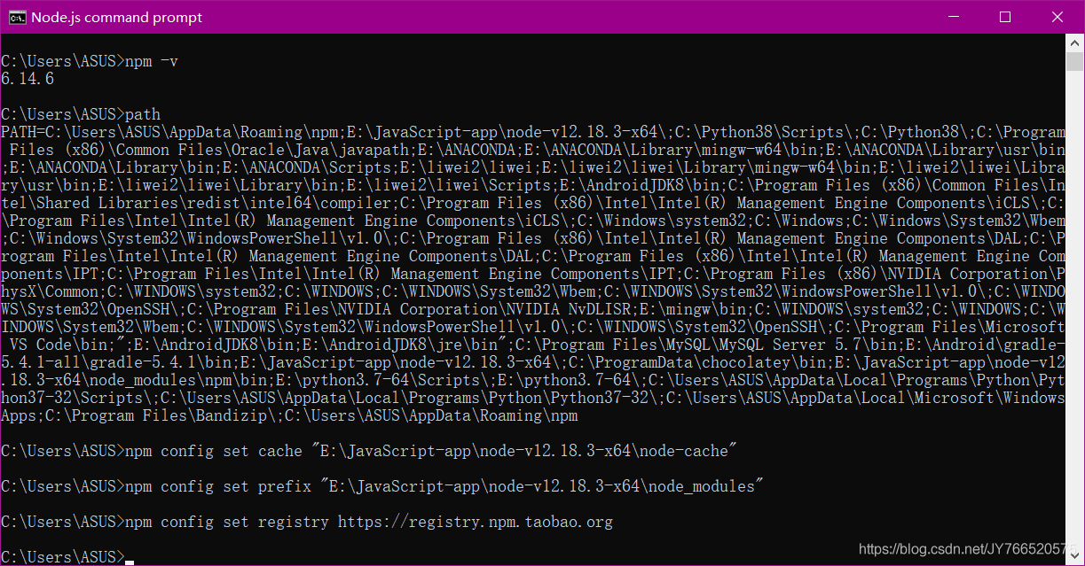
如下图：

